এগারো অধ্যায়ঃ লগারিদমের প্যাঁচ

বদলে গেছি ঠিকই, কিন্তু ফিরে আসব আগের রূপেই।

-জ্যাকব বার্নুলি

রাজ বংশের লোকদেরকে ঘিরে সব সময় একটি রহস্যের জাল কাজ করে। সহোদেরদের মধ্যে লড়াই,ক্ষমতার দ্বন্দ্ব এবং পারিবারিক বৈশিষ্ট্যগুলো বংশানুক্রম ধরে চলতেই থাকে। অসংখ্য উপন্যাস ও ঐতিহাসিক রোমাঞ্চের খোরাক যোগায় এসব ঘটনাগুলো। ইংল্যান্ডে আছে রয়েল ডিন্যাস্টি। আমেরিকায় আছে কেনেডি ও রকফেলার পরিবার। তবে বহু প্রজন্ম ধরে সৃজনশীল ব্যক্তিত্বের দেখা পাওয়া বুদ্ধিবৃত্তিক জগতে একটি দূর্লভ ঘটনা। তাও সেটা আবার একই ফিল্ডে, এবং একেবারে সর্বোচ্চ মানের। এক্ষেত্রে দুটি নাম স্মরণীয়। সঙ্গীতের জগতে বাক পরিবার। আর গণিতের জগতে বার্নুলি পরিবার।

হিউগানট নামক ক্যাথলিক সম্প্রদায়ের নির্যাতন থেকে বাঁচার জন্যে বার্নুলি পরিবারের পূর্বপুরুষরা ১৫৮৩ সালে হল্যান্ড থেকে পালিয়ে আসেন। বসতি গড়েন রাইনের তীরে শান্ত বিশ্ববিদ্যালয় নগরী বাসেল শহরে। জায়গাটি হলো, সুইজারল্যান্ড, ফ্রান্স ও জার্মানি সীমান্তের মিলনস্থল। পরিবারের সদস্যরা প্রথমে নিজেদেরকে সফল ব্যবসায়ো হিসেবে প্রতিষ্ঠিত করেন। কিন্তু তরুণ বার্নুলিরা সব বাধার তোয়াক্কা করে ঝুঁকে পড়েন বিজ্ঞানের দিকে। সতের শতকের শেষের বছর গুলো এবং আঠার শতকের অধিকাংশ সময় জুড়ে ইউরোপীয় গণিতের নেতৃত ছিলেন তাঁরাই।

ফলে বাক পরিবারের সাথে বার্নুলিদের তুলনা না করে উপায় নেই। পরিবার দুটো একেবারে প্রায় সমসাময়িক আমলের। দুই পরিবারই সক্রিয় থাকে প্রায় ১৫০ বছর। তবে উল্লেখযোগ্য কিছু পার্থক্যও আছে। বাক পরিবারের একজনের অবস্থান অন্যদের চেয়ে বেশ উঁচুতে। ইনি হলেন ইয়োহান সেবাশ্চিয়ান। তাঁর ছেলেরা যেমন মেধাবী ছিলেন, তেমনি মেধাবী ছিলেন ছেলেরাও। এমনকি কার্ল ফিলিপ ইমানুয়েল ও ইয়োহান ক্রিশ্চিয়ান তো নিজস্ব গুণে কম্পোজার হিসেবে সুখ্যাতিও অর্জন করেন। কিন্তু তবুও ইয়োহান সেবাশ্চিয়ান বাক এর অবদানের কাছে তাঁদের অবদান ম্লান হয়ে গেছে।

কিন্তু বার্নুলিদের ক্ষেত্রে একজনের বদলে তিন জন অন্যদের চেয়ে এগিয়ে আছেন। দুই ভাই জ্যাকব ও জোহান, আর জোহানের ছেলে ড্যানিয়েল। বাক পরিবারের সদস্যদের মধ্যে খুব সদ্ভাব ছিল। পিতা, চাচা আর ছেলেরা শান্তিপূর্ণ অংশ নিতেন সঙ্গীত শিল্পে। কিন্তু তিক্ত শত্রুতা ও দ্বন্দ্বের জন্যে বার্নুলিদের নাম ছিল সবার মুখে মুখে। নিজেদের মধ্যে তো চলতই, দ্বন্দ্ব চলত অন্যদের সাথেও। ক্যালকুলাস আবিষ্কারের কৃতিত্ব নিয়ে সৃষ্ট বিবাদে লিবনিজের পক্ষ নিয়ে তাঁরা বহু বিতর্কের মুখে পড়েন। কিন্তু দেখা যাচ্ছে, এত কিছুর পরেও পরিবারের প্রাণশক্তি একটুও নষ্ট হয়নি। পরিবারের সদস্যারা গণিতের জগতে অপরিসীম মেধার স্বাক্ষর রাখেন। অন্তত আট জনের ব্যাপারে সেটা চোখে বুঁজেই বলা যায়। সে সময়ের গণিত ও পদার্থবিদ্যার প্রতিটি ক্ষেত্রে অবদান রাখেন তাঁরা। (দেখুন ৩৭ নং ছবি)

ইয়োহান সেবাশ্চিয়ান বাককে বলা চলে বারোক১ যুগের সর্বোচ্ছ শিখরের প্রতিনিধি। প্রায় দুই শতাব্দী পরে শেষ হয় সঙ্গীতের এ গ্র্যান্ড ফিন্যালির যুগ। আর এ দিকে বার্নুলিরা গণিতের অনেকগুলো নতুন শাখা তৈরি করেন। এর মধ্যে অন্যতম হল সম্ভাবনা তত্ত্ব ও পরিবর্তনের ক্যালকুলাস। বাকদের মতোই বার্নুলিরা শিক্ষক হিসেবেও নাম করেছিলেন। এবং তাঁদের হাত ধরেই নতুন আবিষ্কৃত ক্যালকুলাস মহাদেশীয় ইউরোপে পরিচতি লাভ করে।

বার্নুলিদের মধ্যে গণিতের প্রতিভা প্রথম দেখা যায় জ্যাকবের মধ্যে (অন্য নাম জ্যাক জ্যাক বা জেমস)। জন্ম ১৬৫৪ সালে। ১৬৭১ সালে বাসেল বিশ্ববিদ্যালয় থেকে দর্শনে ডিগ্রি অর্জন করেন। বাবা চেয়েছিলেন, ছেলেকে গীর্জার পাদ্রী বানাবেন। কিন্তু বেঁকে বসলেন জ্যাকব। ঝুঁকে গেলেন গণিত পদার্থবিদ্যা আর জ্যোতির্বিদ্যার দিকে। ঘোষণা করলেন, "Against my father's will I study the stars." অর্থ্যাৎ, ‘বাবার ইচ্ছার বিরুদ্ধে গিয়ে আমি পড়ছি নক্ষত্র নিয়ে’।

ভ্রমণ করতেন খুব বেশি। চিঠিপত্র আদান-প্রদানও করতেন খুব। সে সময়ের অনেকগুলো বড় বড় বিজ্ঞানীর সাথেও সাক্ষাৎ করেন। দেখা করেছিলেন রবার্ট হুক ও রবার্ট বয়েলের সাথেও২। এঁদের কাছ থেকে তিনি পদার্থ ও জ্যোতির্বিদ্যার সর্বশেষ অগ্রগতি সম্পর্কে জেনে নেন। ১৬৮৩ সালে ফিরে আসেন নিজের শহর বাসেল-এ। বিশ্ববিদ্যালয়ের শিক্ষকতার পেশায় যোগ দেন। ১৭০৫ সালে তাঁর মৃত্যুর আগ পর্যন্ত এখানেই থাকেন তিনি।

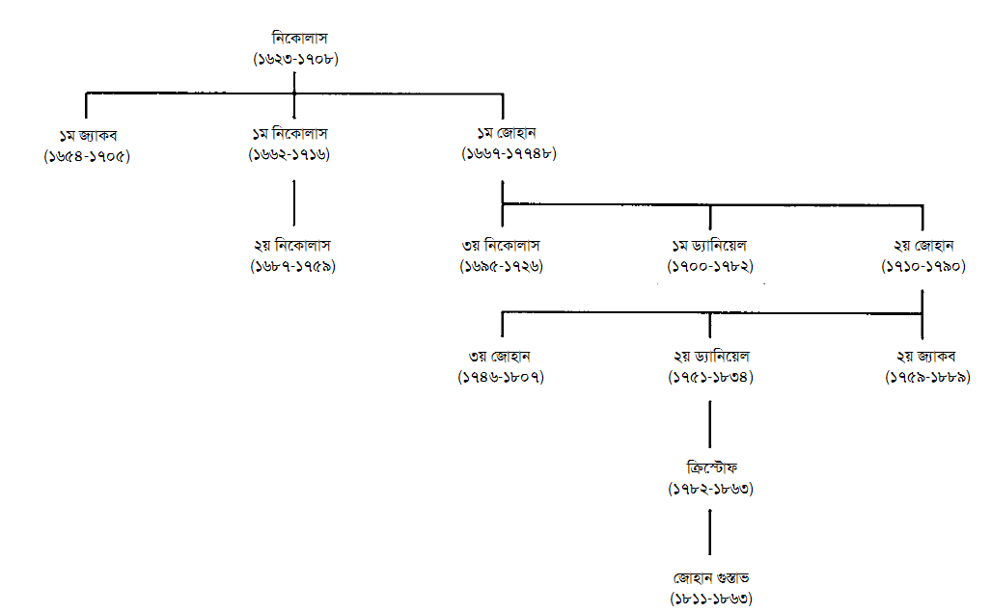

চিত্র-৩৭:বার্নুলির পরিবারের সদস্যরা (১২৮)

জ্যাকবের আরেক ভাই জোহানের (অন্য নাম জোহানেস, জন বা জ্যঁ) জন্ম ১৬৬৭ সালে। এ ছেলেকে নিজের ব্যাবসায়ের কাজে লাগাতে চেয়েছিলেন বাবা। বড় ভাইয়ের মতোই তিনিও বাবার ইচ্ছার বিরুদ্ধে চলে যান। প্রথমে পরেন চিকিৎসাবিদ্যা ও কলা (Humanities)নিয়ে। অল্প দিনের মধ্যেই ঝুঁকে পড়েন গণিতের দিকে। ১৬৮৩ সালে চলে আসেন জ্যাকবের কাছে। এর পর থেকে সব সময় দুজনের কজকর্ম ছিল একই সুতোয় গাঁথা। একত্রে অধ্যয়ন করেন নতুন আবিষ্কৃত ক্যালকুলাস। সময় লাগে ছয় বছর।

আমাদেরকে কিন্তু মাথায় রাখতে হবে, সে সময় ক্যালকুলাস ছিল একেবারেই নতুন একটি শাখা। বাঘা বাঘা গণিতবিদদের জন্যে শেখাটা বড় কঠিন ছিল। তার ওপর তখনো এ বিষয়ে কোনো পাঠ্যবইও লেখা হয়নি। ফলে দুই ভাইকে নিজেদের অধ্যবসায় আর লিবনিজের সাথে নিয়মিত যোগাযোগের ওপরই ভরসা রাখতে হয়েছিল।

শিখে ফেলার পর এবার এর প্রচারের দায়িত্বও তুলে নিলেন নিজেদের কাঁধে। বড় বড় গণিতবিদদের সাথে একান্তে দেখা করে করে কাজটি করতে থাকলেন। গিয়োলোম ফ্রাসোয়াঁ আটওয়ান দ্য লোপিটাল (১৬৬১-১৭০৪; বাংলায় লা হোপাইটাল হিসেবে পরিচিত) ছিলেন তাঁর অন্যতম ছাত্র। তিনিই পরবর্তীতে ক্যালকুলাসের প্রথম পাঠ্যবই রচনা করেন। প্রকাশিত হয় ১৬৯৬ সালে। প্যারিসে প্রকাশিত বইটির ইংরেজি নাম হয় *অ্যানালাইসিস অব দ্যা ইনফাইনাইটলি স্মল* বা অসীমতক ক্ষুদ্র বস্তুর বিশ্লেষণ (*Analyse des infiniment petits*)।

বইটিতে তিনি ০/০ আকারের অনির্ণেয় রাশির মান বের করার জন্যে একটি সূত্র প্রদান করেন (৪র্থ অধ্যায়ের ৩০? নং পৃষ্ঠায় দেখুন)। পরবর্তীতে এটি লোপিটালের সূত্র হিসেবে পরিচিতি পায় (বর্তমানে সূত্রটি ক্যালকুলাসের আসর্শ কোর্সগুলোতে পড়ানো হয়)। তবে এর সত্যিকারের আবিষ্কারক হলেন জোহান। সাধারণত আরেক বিজ্ঞানীর আবিষ্কার নিজের নামে প্রকাশ করাকে চুরি বলাই উচিত। কিন্তু এক্ষেত্রে এটা করা হয়েছিল আইন মেনেই। দুজনে একটি চুক্তিতে স্বাক্ষর করেন। এতে লেখা ছিল, লোপিটালকে পড়ানোর জন্যে জোহান যে অর্থ নিচ্ছেন, তার বিনিময়ে লোপিটাল ইচ্ছামতো জোহানের আবিষ্কার ব্যবহার করতে পারবেন। ইউরোপে লোপিটালের বই খুব বিখ্যাত হয়ে যায়। বিজ্ঞ সমাজের কাছে ক্যালকুলাসকে ছড়িয়ে দেবার পেছনে এর বিশাল ভূমিকা ছিল।

দুই ভাই যতই বিখ্যাত হতে লাগলেন, ততই নিজেদের মধ্যে কলহও বাড়তে লাগল। পরিষ্কার বোঝা যাচ্ছে, জোহানের সাফল্য জ্যাকব ভালো চোখে দেখেননি। ওদিকে বড় ভাইয়ের কতৃত্বসুলভ আচরণে জোহানও ছিলেন প্রচণ্ড বিরক্ত। বলবিদ্যার (Mechanics) একটি সমস্যার সমাধান দুজনেই স্বতন্ত্রভাবে করে ফেলার পর দ্বন্দ্ব একেবারে তুঙ্গে উঠে গেল। ১৬৯৬ সালে জোহান নিজেই সমস্যাটি প্রস্তাব করেছিলেন। সমস্যাটি হলো, মহাকর্ষ বলের প্রভাবে একটি কণা কোন রেখা অনুসরণ করলে ন্যূনতম সম্ভাব্য সময়ে পিছলে নিচে নামতে পারবে।

নাম ব্র্যাকিস্টোক্রোন সমস্যা। গ্রিক থেকে আসা কথাটির মানে হলো ন্যূনতম সময়। গ্যালিলিও এর আগেই এটা নিয়ে কাজ করেছিলেন। তাঁর ভুল বিশ্বাস ছিল যে, রেখাটি হবে একটি বৃত্তচাপ। জোহান ‘সারা বিশ্বের সেরা গণিতবিদদের কাছে’ সমস্যাটি তুলে ধরেন। সমাধানের জন্যে সময় দেন ছয় মাস। পাঁচটি সঠিক সমাধান জমা পড়ে। কাজটি করেন নিউটন, লিবনিজ, লোপিটাল এবং বার্নুলিদের দুই ভাই। সমধানটি হলো একটি সাইক্লয়েড (Cycloid)। একটি চাকা অনুভূমিক পৃষ্ঠের ওপর দিয়ে গড়িয়ে যাবার সময় এর প্রান্তের উপরস্থ কোনো বিন্দু যে রেখা তৈরি করে তাকে সাইক্লয়েড\*২ বলে।

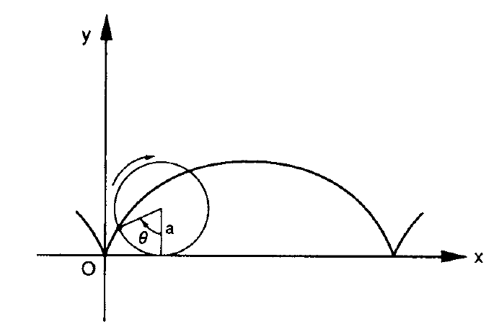

চিত্র-৩৮:সাইক্লয়েড

নান্দনিক আকৃতি ও অনন্য জ্যামিতিক বৈশিষ্ট্যের মাধ্যমে রেখাটি তার আগেও বহু গণিতবিদের চিন্তার খোরাক হয়েছিল। তার মাত্র কয়েক বছর আগের কথা। ১৬৭৩ সালে ক্রিশ্চিয়ান হাইগেনস দেখেন, আরেকটি বিখ্যাত সমস্যারও সমাধান এটি-ই। নাম টোটোক্রোন সমস্যা\*৩। প্রারম্ভিক বিন্দু যেটাই হোক, মহাকর্ষ বলের প্রভাবে একটি কণা একটি নির্দিষ্ট গন্তব্যে পৌঁছতে যে পথ ধরে গেলে পৌঁছতে একই সময় লাগবে। মূলত এ ফলাফল কাজে লাগিয়ে হাইগেনস একটি ঘড়িও বানিয়েছিলেন। তিনি এমনভাবে একটি পেন্ডুলাম বানান, যাতে এর উপরের প্রান্ত একটি সাইক্লয়েডের দুই শাখার মধ্যে দোল খায়। ফলে স্পন্দকের বিস্তার যাই হোক, পর্যায়কাল কিন্তু একই থাকত।

দুই সমস্যার অভিন্ন সমাধান জোহানকে শিহরিত করে। তিনি বলেন, ‘শুনলে বিস্ময়ে হতবাক হয়ে যাবেন যে, হাইগেনস এর টোটোক্রোন আর আমাদের কাঙ্খিত ব্র্যাকিস্টোক্রোন আসলে ঠিক একই সাইক্লয়েড২। কিন্তু এ উত্তেজনা তিক্ত ব্যক্তিগত দ্বন্দ্বে রূপ নেয়।

দুই ভাই স্বতন্ত্রভাবে একই সমাধানে এলেও কাজটি করেছিলেন ভিন্ন পদ্ধতিতে। আলোকবিদ্যার একই রকম পদ্ধতির আশ্রয় নিয়েছিলেন জোহান। একটি আলোক রশ্মি ক্রমেই বেশি ঘনত্বের পদার্থের স্তর ভেদ করে যাবার সময় এ রেখাই অনুসরণ করে। এ সমাধানে দরকার হয় ফার্মার নীতি। এটি অনুসারে, আলো সেই পথেই চলে, যেখান দিয়ে গেলে ন্যূনতম সময় লাগবে (ন্যূনতমে দূরত্বের পথ কিন্তু একই নয়, সেটি হবে সরল রেখা)। পদার্থবিদ্যার নীতির ওপর এতটা নির্ভরশীল কোনো সমধানকে বর্তমান গণিতবিদরা ভালো চোখে দেখেন না। কিন্তু সতের শ শতকের শেষের দিকে বিশুদ্ধ গণিত (Pure mathematics) ও ভৌত বিজ্ঞানের (Physical science) পার্থক্যকে তেমন গুরুত্বের সাথে দেখা হত না। একটির অগ্রগতি অন্যটিকে ভালোভাবেই প্রভাবিত করত।

জ্যাকবের প্রক্রিয়াটি ছিল আরও বেশি গণিত নির্ভর। ব্যবহার করেন নিজেরই উদ্ভাবিত গণিতের নতুন একটি শাখা। পরিবর্তনের ক্যালকুলাস। এটা সাধারণ ক্যালকুলাসেরই (Ordinary calculus) একটি ধারা। সাধারণ ক্যালকুলাসের একটি মৌলিক সমস্যা হলো, একটি নির্দিষ্ট ফাংশন y = f(x) কে x এর যে মান দ্বারা ম্যাক্সিমাইজ বা মিনিমাইজ করা যাবে তা বের করা। পরিবর্তনের ক্যালকুলাস অনুসারে সমস্যাটি দাঁড়ায়, এমন একটি ফাংশন খুঁজে বের করা, যেটা একটি নির্দিষ্ট ইন্টিগ্রালকে (যেমন একটি নির্দিষ্ট ক্ষেত্রফল) ম্যাক্সিমাইজ বা মিনিমাইজ করবে। সমস্যাটি নিয়ে কাজ করলে একটি নির্দিষ্ট অন্তরক সমীকরণ (Differential equation) পাওয়া যায়, যার সমাধানই হল কাঙ্খিত সেই ফাংশনটি। যে সমস্যাগুলো সমাধানের জন্যে পরিবর্তনের ক্যালকুলাস ব্যবহার করা হয়েছিল, তার মধ্যে ব্র্যাকিস্টোক্রোন ছিল অন্যতম প্রথম।

জোহানের সমাধানও সঠিকই ছিল। কিন্তু সমাধানে আসা হয়েছে ভুল পদ্ধতিতে। জ্যাকব পরে ঠিকভাবে সেটা বের করেন। আর জোহান তা নিজের বলে চালিয়ে দেওয়ার চেষ্টা করেন। ফলে শুরু হয়ে গেল কাদা ছোঁড়াছুড়ি। শীগ্রই সেটা কুৎসিত রূপ ধারণ করে ফেলে। জোহান তখন হল্যান্ডের গ্রোনিনজেন বিশ্ববিদ্যালয়ের অধ্যাপক। শপথ করে ফেললেন, যত দিন ভাই বেঁচে আছেন, তিনি বাসেল-এ ফিরবেন না। ১৭০৫ সালে মারা গেলেন জ্যাকব। জোহান এবার মৃত ভাইয়ের স্থলে অধ্যাপনার দায়িত্ব নিলেন। মৃত্যু পর্যন্ত দায়িত্বটি পালন করে যেতে থাকেন। ১৭৪৮ সালে আশি বছর বয়সে তাঁর মৃত্যু হয়।

বার্নুলিদের বিশাল অবদানের কথা সংক্ষেপে বলতে গেলেও একটি বই হয়ে যাবে৩। জ্যাকবের সবচেয়ে বড় অবদান সম্ভবত সম্ভাবনা তত্ত্ব সম্পর্কে গবেষণা পুস্তক *Ars conjectandi* (The art of conjecture বা অনুমান কৌশল)। তাঁর মৃত্যুর পর ১৭১৩ সালে প্রকাশিত হয় এটি। জ্যামিতির জগতে ইউক্লিডের *এলিমেন্টস* এর যে গুরুত্ব, সম্ভাবনা তত্ত্বের জগতে এ বইটির গুরুত্বও সে রকম। অসীম ধারা সম্পর্কেও তাঁর উল্লেখযোগ্য অবদান আছে। ধারার অভিসার (Convergence) একটি গুরুত্বপূর্ণ আলোচ্য বিষয়। এটা নিয়েও তিনিই সবার আগে কাজ করেন। (আমরা আগেই দেখেছি, নিউটন এ বিষয়টি জানতেন। তবে তিনি অসীম ধারা নিয়ে একেবারে বীজগাণিতিক পদ্ধতিতেই কাজ করতেন) তিনি প্রমাণ করেন যে 1/1 2 + 1/22 + 1/32 + ... ধারাটি অভিসারী হয়। কিন্তু এর সমষ্টি বের করতে ব্যর্থ হন তিনি (এর মান হলো π2/6,যা ১৭৩৬ সালে অয়লার বের করেন)।

অন্তরক সমীকরণ নিয়েও জ্যাকবের গুরুত্বপূর্ণ অবদান ছিল। এর মাধ্যমে তিনি অসংখ্যা জ্যামিতিক ও যান্ত্রিক (Mechanical) সমস্যা সমাধান করেন। বিশ্লেষণধর্মী (Analytic)জ্যামিতিতে তিনি পোলার স্থানাঙ্কের সূচনা ঘটান। বেশ কিছু সর্পিল-জাতীয় রেখা প্রকাশ করার জন্যে তিনি এটা ব্যবহার করেন (পরে আরও আলোচনা আছে)। ইন্টিগ্রাল ক্যালকুলাস নামটা তিনিই সবার আগে ব্যবহার করেন। ক্যালকুলাসের এ শাখাটিকে লিবনিজ শুরুতে নাম দিয়েছিলেন *ক্যালকুলাস অব সামেশান* বা যোগফলের ক্যালকুলাস। তিনিই প্রথম দেখান য $\lim_{n→∞}{{\left(1+\frac{1}{n}\right)}^{n}}$ ে ও অবিচ্ছিন্ন (Continuous)চক্রবৃদ্ধি মুনাফার মধ্যে সম্পর্ক আছে। তিন ${\left(1+\frac{1}{n}\right)}^{n}$ ি কে দ্বিপদী উপপাদ্যের সাহায্যে বিস্তৃত করে (পৃষ্ঠা ৩৫?) দেখান, লিমিটের মান ২ ও ৩ এর মাঝখানে থাকবে।

জ্যাকবের মতো জোহানের কাজের ক্ষেত্রগুলোও ছিল একপি সার্বিক ক্ষেত্রগুলো। অন্তরক সমীকরণ, বলবিদ্যা ও জ্যোতির্বিদ্যা। নিউটন-লিবনিজের উত্তপ্ত বিতর্কের সময় তিনি লিবনিজের মুখপাত্র হিসেবে কাজ করেন। তিনি নিউটনের নতুন আবিষ্কৃত মহাকর্ষ তত্ত্বেরও বিরোধিতা করেন। তার বদলে সমর্থন করেন পুরাতন কার্তেসীয় ঘূর্ণাবর্ত তত্ত্ব (Theory of vortices)। স্থিতিস্থাপকতা ও প্রবাহ গতিবিদ্যায়ও (এক কথায় Continuum mechanics) রাখেন গুরুত্বপূর্ণ অবদান। ১৭৩৮ সালে প্রকাশ করেন *Hydraulica* নামের বইটি। কিন্তু অল্প দিনের মাথায়, একই বছর তাঁর ছেলে ড্যানিয়েলের লেখা বই *Hydrodynamica* প্রকাশিত হলে গুরুত্ব হারিয়ে ফেলে তাঁর বইটি। বইটিতে ড্যানিয়েল (১৭০০-১৭৮২) গতিশীল প্রবাহীর চাপ ও বেগের মধ্যে বিখ্যাত সম্পর্কটি দাঁড় করান। Aerodynamics বা বায়ুগতিবিদ্যার ছাত্ররা একে বার্নুলির সূত্র হিসেবে চিনে। দ্বন্দ্বের সূচনা এটি দিয়েই।

জোহানের বাবা নিকোলাস যেভাবে ছেলেকে ব্যবসায়ী বানাতে চেয়েছিলেন, জোহান নিজেও ছেলে ড্যানিয়েলের জন্যে একই ক্যারিয়ার ঠিক করে রেখেছিলেন। কিন্তু ড্যানিয়েলের প্রতিজ্ঞা ভাঙে কার সাধ্যি। তিনি তো পড়বেন গণিত আর পদার্থবিদ্যা। জোহান আর ড্যানিয়েলের মধ্যে সম্পর্ক জোহান আর ভাই জ্যাকবের সম্পর্কের চেয়ে কোনো অংশেই ভালো ছিল না। প্যারিস অ্যাকাডেমি অব সায়েন্স এর লোভনীয় পুরস্কার জোহান লাভ করেন তিন বার। তৃতীয় বার তাঁর ছেলে ড্যানিয়েল তাতে ভাগ বসায় (ড্যানিয়েল নিজে পরে ১০ বার সেটা জিতেছিল)। পুরস্কারে ভাগ বসাতে দেখে জোহান এতটাই ফুঁসে ওঠেন যে বাড়ি থেকেই তাড়িয়ে দেন ছেলেকে। গাণিতক উৎকর্ষের সাথে ব্যক্তিগত কলহের মিশ্রণ ঘটিয়ে আবারও নিজের কুখ্যাতির প্রকাশ ঘটাল।

বার্নুলিরা গণিতে সক্রিয় থাকেন আরও এক শ বছর। ১৮০০ সালের প্রথম দশকের মাঝামাঝিতে এসে এ পরিবারের সৃজনশীল কাজ শেষবারের মতো দেখা যায়। পরিবারের মধ্যে সর্বশেষ গণিতবিদ ছিলেন জোহান গুস্তাভ (১৮১১-১৮৬৩)। ড্যানিয়েলের ভাই ২য় জোহানের প্র-পৌত্র ছিলেন তিনি। বাবার নাম ছিল ক্রিশটফ (১৭৮২-১৮৬৩)। দুজনে একই বছর মারা যান। মজার ব্যাপার হলো, বাক পরিবারের সঙ্গীত জগতের সর্বশেষ সদস্য জোহান ফিলিফ বাকও (১৭৫২-১৮৪৬) প্রায় একই সময়ে মারা যান। তিনি একই সাথে অরগানবাদক ও চিত্রকর ছিলেন।

বার্নুলিদের সংক্ষিপ্ত আলোচনা শেষ করব একটি গল্পের মাধ্যমে। বিখ্যাত ব্যক্তিদের নিয়ে প্রচলিত বেশিরভাগ গল্পের মতো এটিও সত্যি বা মিথ্যে হতেই পারে। এক দিন কোথাও যাওয়ার পথে ড্যানিয়েল বার্নুলির সাথে এক আগন্তুকের দেখা। তার সাথে আলাপ জমে গেলো। একটু পর বিনয়ের সাথে নিজের পরিচয় দিলেন, ‘আমি ড্যানিয়েল বার্নুলি বলছিলাম।‘ আগন্তুক ভাবলেন, তার সাথে মজা করা হচ্ছে। তাই তিনিও বললেন, ‘আর আমি আইজ্যাক নিউটন।‘ অনিচ্ছাকৃত এ সৌজন্যে ড্যানিয়েল খুশিই হয়েছিলেন৪।

১৬৩৭ সালে দেকার্তে বিশ্লেষণধর্মী জ্যামিতির উদ্ভব ঘটান। তার পর থেকেই অনেকগুলো কার্ভ নিয়ে গণতিবিদরা খুব উৎসুক ছিলেন। এদের মধ্যে দুটি ছিল আবার একটু বিশেষ অবস্থানে। আগে উল্লিখিত সাইক্লয়েড ও লগারিদমিক স্পাইরাল। এই শেষের কার্ভটি জ্যাকব বারনুলির খুব পছন্দনীয় ছিল। তবে এটা নিয়ে আলাপ করার আগে পোলার স্থানাঙ্ক নিয়ে কিছু কথা বলা প্রয়োজন। কোনো তলের উপরস্থ একটি বিন্দু P এর অবস্থান দুটি রেখা (x ও y অক্ষ)থেকে এর দূরত্ব দিয়ে প্রকাশ করার বুদ্ধিটা বের করেন দেকার্তে।

কিন্তু আমরা P এর অবস্থান আরেকভাবে বের করতে পারি। সেটা হলো, একটি নির্দিষ্ট বিন্দু O (একে বলা হয় মেরু, আর সাধারণত স্থানাঙ্ক ব্যবস্থার মূল বিন্দুকেই মেরু হিসেবে বাছাই করা হয়) থেকে P এর দূরত্ব এবং OP ও একটি নির্দিষ্ট প্রসঙ্গ রেখার (যেমন এক্স অক্ষ, চিত্র ৩৯ দেখুন) মধ্যবর্তী কোণ উল্লেখ করা। (r, θ) সংখ্যা দুটি হলো P এর পোলার স্থানাঙ্ক। ঠিক যেমনিভাবে (x,y) হলো আয়তাকার স্থানাঙ্ক। প্রথম দৃষ্টিতে এ ধরনের স্থানাঙ্ক ব্যবস্থাকে কিছুটা অদ্ভুত মনে হবে। কিন্তু বাস্তবে এটি খুব কাজে আসে। একজন এয়ার ট্র্যাফিক কন্ট্রোলারের কথা চিন্তা করুন, যিনি রেডারের পর্দায় বিমানের অবস্থান চিহ্নিত করছেন।

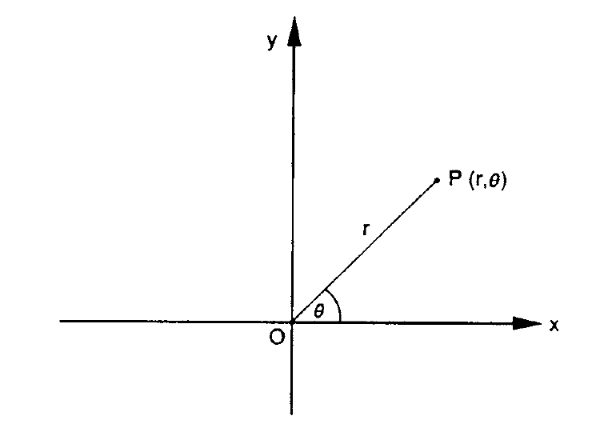

চিত্র ৩৯: পোলার স্থানাঙ্ক

গতিশীল আয়তাকার স্থানাঙ্ক (x,y) দ্বারা যেভাবে y= f(x) সমীকরণটিকে জ্যামিতিকভাবে চিত্রিত করা যায়, তেমনি r=g(θ) সমীকরণটিকেও গতিশীল পোলার স্থানাঙ্ক (r, θ) বিন্দুর কার্ভ হিসেবে বিবেচনা করা যেতে পারে।pw fb আমাদেরকে কিন্তু মনে রাখতে হবে, আয়তাকার বা পোলার স্থানাঙ্কের মাধ্যমে চিত্রিত করলে একই সমীকরণের কার্ভ সম্পূর্ণ ভিন্ন হতে পারে। যেমন, y=1 সমীকরণটি একটি অনুভূমিক রেখা প্রকাশ করছে। কিন্তু r=1 সমীকরণের মাধ্যমে প্রকাশ পাচ্ছে একটি বৃত্ত, যার ব্যসার্ধ ১ এবং কেন্দ্র মূল বিন্দুতে অবস্থিত। উল্টোভাবে আয়তাকার বা পোলার স্থানাঙ্ক দিয়ে প্রকাশ করলে একই গ্রাফের সমীকরণ ভিন্ন হয়। এই মাত্র যে বৃত্তের কথা বললাম, তার তার পোলার সমীকরণ হলো r=1। কিন্তু আয়তাকার সমীকরণ হলো x2+y2=1। যখন যেটায় সুবিধা হয়, সেটাই ব্যবহার করতে হবে। ৪০ নং চিত্রে ইংরেজি 8 অক্ষরের মতো দেখতে একটি কার্ভ দেওয়া আছে। এর নাম হলো লেমনিসকেট (lemniscate) অব বার্নুলি (জ্যাকব বার্নুলির নাম অনুসারে)। এর পোলার সমীকরণ হলো r2=a2cos2θ। আয়তাকার সমীকরণ হলো (x2+y2)2=a2(x2-y2)এর চেয়ে এটি অনেক সরল।

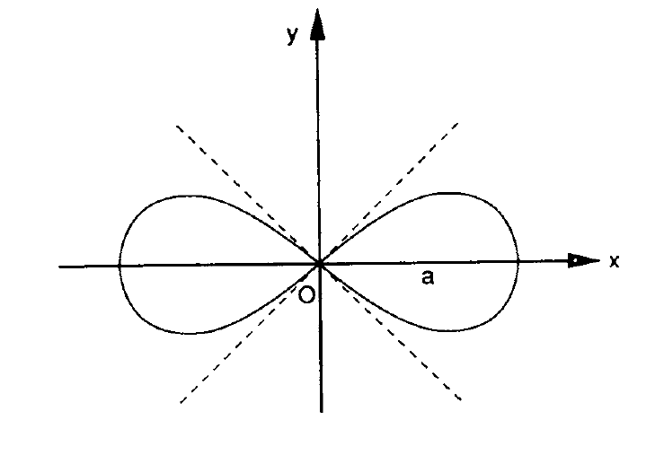

চিত্র-৪০:লেমনিসকেট অব বার্নুলি

বার্নুলির সময়কালের আগে পোলার স্থানাঙ্ক নিয়মিত ব্যবহার করা হতো। নিউটন তাঁর *মেথড অব ফ্লুক্সনস* বইয়ে সর্পিল কার্ভ প্রকাশ করার জন্যে আটটি আলাদা আলাদা উপযুক্ত স্থানাঙ্ক ব্যবস্থার কথা উল্লেখ করেন। এর মধ্যে ছিল পোলার স্থানাঙ্কের কথাও। কিন্তু জ্যাকব বার্নুলি-ই সবার আগে পোলার স্থানাঙ্কের ব্যাপক ব্যবহার চালু করেন। ব্যবহার করেন অনেকগুলো কার্ভ ও তাদের বিভিন্ন বৈশিষ্ট্য বের করার জন্যে। কিন্তু প্রথমে তাঁকে ঢাল (Slope),বক্রতা (Curvature), চাপ দৈর্ঘ্য (Arc length), ক্ষেত্রফল ইত্যাদি বৈশিষ্ট্যগুলোকে পোলার স্থানাঙ্কের মাধ্যমে সূত্রে রূপ দিতে হয়েছিল। কারণ, নিউটন ও লিবনিজ বৈশিষ্ট্যগুলো প্রকাশ করেছিলেন আয়তাকার স্থানাঙ্কের মাধ্যমে। এটি বর্তমানে প্রথম বর্ষের ক্যালকুলাস কোর্সের নিত্যনৈমিত্তিক একটি কাজ। কিন্তু বার্নুলির সময়ে সেটা করার জন্যে নতুন একটি শাখা তৈরি করতে হয়েছিল।

পোলার স্থানাঙ্কে রূপান্তরের মাধ্যমে জ্যাকব অনেকগুলো নতুন কার্ভ নিয়ে কাজ করার সুযোগ পেলেন। খুব উৎসাহের সাথেই তিনি সেটা করতে লাগলেন। আগেই বলেছি, তাঁর প্রিয় কার্ভ ছিল লগারিদমিক স্পাইরাল। এর সমীকরণ হলো lnr=aθ। এখানে a একটি ধ্রুবক, আর ln হলো স্বাভাবিক লগারিদমের ভিত্তি। স্বাভাবিক লগারিদমকে তখন বলা হতো হাইপারবোলিক লগারিদম। বর্তমানে সমীকরণটিকে উল্টো করে r=eaθ আকারে লেখা হয়। কিন্তু বার্নুলির সময়ে সূচকীয় ফাংশনকে স্বতন্ত্র ফাংশন হিসেবে বিবেচনা করা হতো না। e সংখ্যাটির জন্যে তখনও বিশেষ কোনো চিহ্নের প্রচলন ঘটেনি। ক্যালকুলাসে আমরা সব সময় θ কোণকে ডিগ্রির বদলে রেডিয়ানে পরিমাপ করি। এটা হলো বৃত্তীয় পরিমাপ। কোণটি পরিমাপ করা হয় বৃত্তের কেন্দ্রে। যে কোণ বৃত্তের পরিধির দিকে ব্যসার্ধ rএর সমান চাপ তৈরি করতে পারবে, তাকে এক রেডিয়ান বলে (চিত্র ৪১ দেখুন)।

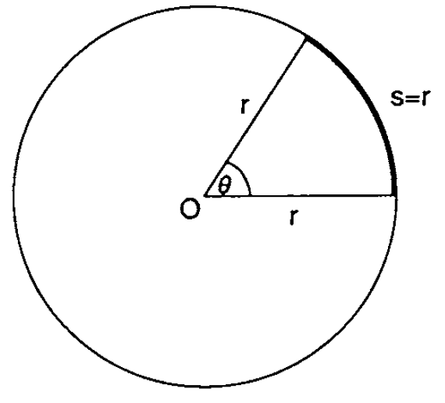

চিত্র ৪১: রেডিয়ান কোণের পরিমাপ

আমরা জানি, বৃত্তের পরিধি হলো 2πr। অতএব, একটি পূর্ণ ঘূর্ণনে ঠিক 2π পরিমাণ (≈6.28) রেডিয়ান হবে। তার মানে 2π রেডিয়ান = 360o। তাহলে এক রেডিয়ান 360o/2π বা প্রায় ৫৭ ডিগ্রির সমান হবে।

r=eaθ কে পোলার স্থানাঙ্কের মাধ্যমে প্রকাশ করলে আমরা ৪২ নং চিত্র পাব। এটাই লগারিদমিক স্পাইরাল। ধ্রুবক a এর মাধ্যমে স্পাইরালের বৃদ্ধি বোঝানো হয়। a ধনাত্মক হলে আমরা ঘড়ির উল্টো দিকে ঘুরলে মেরু থেকে দূরত্ব r বেড়ে যায়। ফলস্বরুপ একটি বামহাতী স্পাইরাল পাওয়া যায়। a ঋণাত্মক হলে r কমতে থাকে, আর আমরা পাই একটি ডানহাতী স্পাইরাল। ফলে r=eaθ এবং r=e-aθ কার্ভ দুটি একে অপরের দর্পণ প্রতিবিম্ব (৪৩ নং ছবি দেখুন) ।

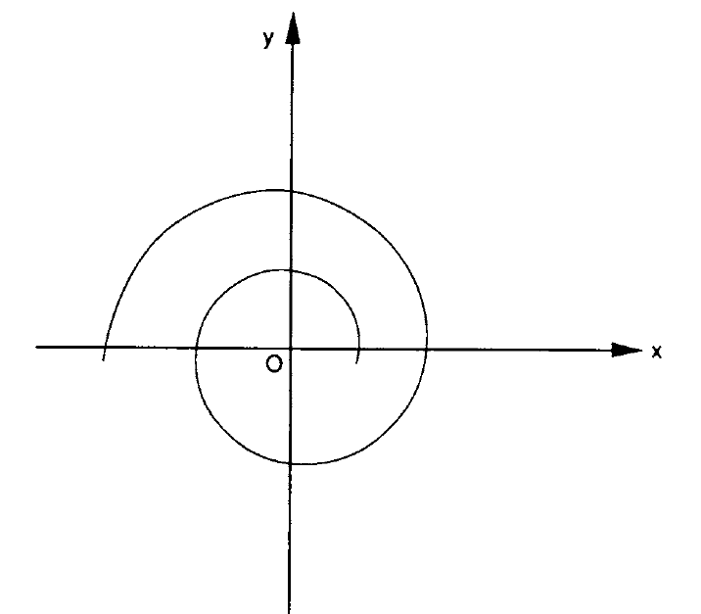

চিত্র ৪২: লগারিদমিক স্পাইরাল

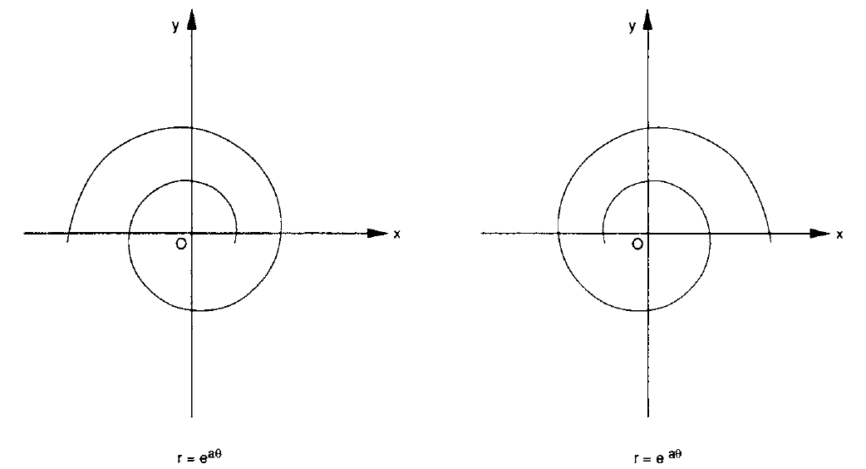

চিত্রঃ বাম ও ডান-হাতী স্পাইরাল

লগারিদমিক স্পাইরাল এর সবচেয়ে গুরুত্বপূর্ণ বৈশিষ্ট্য সম্ভবত এটিঃ যদি θ কোণকে আমরা সমান পরিমাণ করে বাড়াতে থাকি, তাহলে মেরু থেকে দূরত্ব rসমান অনুপাত করে, মানে জ্যামিতিক অনুক্রমের মতো বাড়তে থাকে। ea(θ+ϕ)=ea θ.ea ϕ সমীকরণ থেকেই সেটা বোঝা যায়। ea ϕ গুণিতকটি সাধারণ অনুপাত (Common ratio) হিসেবে কাজ করছে। বিশেষ করে আমরা স্পাইরালটিকে কয়েক বার পূর্ণ আবর্তন করিয়ে (মানে θ কে 2π এর গুণিতক করে বৃদ্ধি করলে) O থেকে নির্গত যেকোনো রেখা বরাবর দূরত্ব পরিমাপ করতে পারব। এর জ্যামিতিক বৃদ্ধিও দেখতে পারব।

ধরুন আমরা একটি নির্দিষ্ট বিন্দু P থেকে স্পাইরালটিকে ভেতরের দিক দিয়ে বেয়ে মেরুতে পৌঁছতে চাই। তার জন্যে আমাদেরকে অসীম সংখ্যক বার ঘুরতে হবে। কিন্তু অবাক করা ব্যাপার হলো, এতে মোট যেটুকু দূরত্ব অতিক্রম করতে হবে সেটা সসীম। ১৬৪৫ সালে গুরুত্বপুর্ণ এ আবিষ্কার করেন গ্যালিলিওর শিষ্য ইভানজেলিস্টা টরিসেলি (১৬০৮-১৬৪৭)। তিনি মূলত পদার্থবিদ্যার বিভিন্ন পরীক্ষার জন্যে বিখ্যাত। তিনি দেখান যে P থেকে মেরু পর্যন্ত চাপ দৈর্ঘ্য, স্পাইরালের P বিন্দুতে অঙ্কিত P ও y-অক্ষের সংযোজক স্পর্শকের দৈর্ঘ্যের সমান। চিত্র ৪৪ দেখুন।

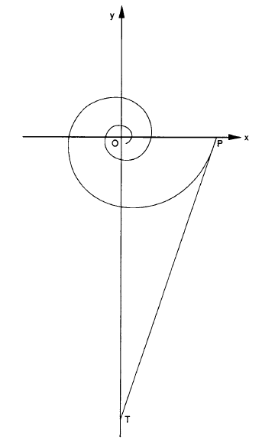

চিত্র ৪৪: লগারিদমিক স্পাইরাল এর রেকটিফিকেশন। দূরত্ব PT, O থেকে P এর চাপ দৈর্ঘ্যের সমান।

টরিসেলি স্পাইরালটিকে θ এর গাণিতিক বৃদ্ধির সাথে সাথে পর্যায়ক্রমিক ব্যাসার্ধের জ্যামিতিক বৃদ্ধি হিসেবে বিবেচনা করেন। y=xn কার্ভের অন্তর্গত ক্ষেত্রফল বের করতে গিয়ে ফার্মাও এমন একটি কৌশলের আশ্রয় নিয়েছিলেন। (অবশ্যই ইন্টিগ্র্যাল ক্যালকুলাসের সাহায্য নিলে এর সমাধান অনেক সহজে হয়ে যায়। দেখুন পরিশিষ্ট ৬।) তাঁর এ ফলাফই-ই আমাদের জানা প্রথম রেকটিফিকেশন। উল্লেখ্য, অবীজগাণিতিক কার্ভ এর চাপ দৈর্ঘ্য বের করার পদ্ধতিকে রেকটিফিকেশন বলে।

ex ফাংশনটি এর ডেরিভেটিভ এর সমান। লগারিদমিক স্পাইরালের গুরুত্বপূর্ণ কিছু বৈশিষ্ট্য এ ধর্মের ওপর নির্ভর করে। যেমন, মেরুর ওপর দিয়ে অঙ্কিত যেকোনো সরল রেখা স্পাইরালটিকে একই কোণে ছেদ করে (৪৫ নং চিত্র দেখুন। এ বৈশিষ্ট্যের প্রমাণ দেওয়া আছে পরিশিষ্ট ৬-এ) ।

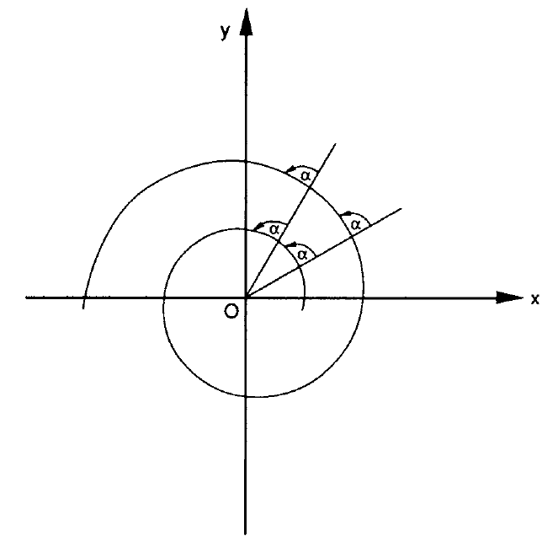

চিত্র ৪৫: লগারিদমিক স্পাইরালের অভিন্নকৌণিক বৈশিষ্ট্য: মেরু O এর ওপর দিয়ে অঙ্কিত যেকোনো সরল রেখা স্পাইরালটিকে একই কোণে ছেদ করে।

শুধু তাই নয়, একমাত্র লগারিদমিক স্পাইরালের-ই এ বৈশিষ্ট্যটি আছে। এ কারণেই এর অপর নাম অভিন্নকৌণিক (Equiangular) স্পাইরাল। এটা থেকে স্পাইরালটির সাথে বৃত্তের নিবিড় সম্পর্ক প্রকাশ হয়ে পড়ে। বৃত্তের ক্ষেত্রে ছেদ বিন্দুর কোণ হয় ৯০ ডিগ্রি। হ্যাঁ, বৃত্ত নিজেও একটি লগারিদমিক স্পাইরাল, যার বৃদ্ধির হার ০। r=eaθ সমীকরণে a এর মান ০ বসালে আমরা পাই r=e0=1। এটি হলো একক বৃত্তের (Unit circle) সমীকরণ।

যে জিনিসটি জ্যাকব বার্নুলিকে উত্তেজিত করে তুলেছিল, সেটি হলো, অধিকাংশ ক্ষেত্রেই জ্যামিতিক রূপান্তরের পরেও এটি ইনভ্যারিয়েন্ট বা অপরিবর্তিত থাকে। বিপরীত সংখ্যায় রূপান্তরের উদাহরণটায়ই চোখ বুলান না। দুটি বিন্দু P ও Q কে যুক্ত করা হলো। এদের পোলার স্থানাঙ্ক যথাক্রমে (r, θ) ও (1/r, θ)। (৪৬ নং চিত্র দেখুন) সাধারণত বিপরীত সংখ্যারা কার্ভের চেহারাকে আমূল পাল্টে দেয়। যেমন দেখুন y = 1/x অধিবৃত্তটি।

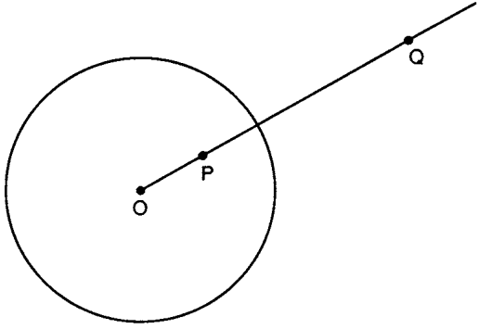

চিত্র ৪৬: একক বৃত্তের বিপরীতায়ন।

এটি আগে উল্লিখিত বার্নুলির লেম্নিস্কেটে রূপান্তরিত হয়। লেম্নিস্কেট কার্ভ হলো অসীম চিহ্নের মতো দেখতে কার্ভ (∞)। এটা অস্বাভাবিক কিছুই নয়। r কে 1/r বানালে (মানে বিপরীত সংখ্যা বানিয়ে নিলে) O এর খুব কাছের বিন্দুগুলো O থেকে অনেক দূরে চলে যাবে। আর দূরের বিন্দুগুলো কাছে। কিন্তু লগারিদমিক স্পাইরাল সেটা হতে দেয় না। r কে পরিবর্তন করে 1/r বানালে r = eaθ সমীকরণটি নিছক r = 1/(eaθ) = e-aθ সমীকরণে পরিণত হয়। যার গ্রাফ হলো মূল স্পাইরালের দর্পণ চিত্র।

ঠিক যেভাবে বিপরীতায়ন (inversion) একটি কার্ভকে অন্য কার্ভে পরিণত করে, তেমনি মূল কার্ভের ইভোলুট গঠন করেও নতুন কার্ভ পাওয়া যায়। ইভোলুট হলো সবগুলো বক্রতার কেন্দ্রের সঞ্চারপথ।এখানে কার্ভের বক্রতার কেন্দ্র ধারণাটি খুব গুরুত্বপূর্ণ। আগেই বলেছি, কার্ভের প্রতিটি বিন্দুর বক্রতা সেই বিন্দুতে কার্ভের দিক পরিবর্তনের হারের একটি পরিমাপ প্রদান করে। এই সংখ্যাটি বিন্দু থেকে বিন্দুতে মান বদলায় (ঠিক যেভাবে কার্ভের ঢাল বিন্দু বিন্দুতে আলাদা)। এ কারণে এটি স্বাধীন চলকের একটি ফাংশন। বক্রতাকে গ্রিক বর্ণ কাপ্পা(κ) য়ে লেখা হয়। এর বিপরীত সংখ্যা 1/κ কে বলা হয় বক্রতার ব্যাসার্ধ। প্রকাশ করা হয় রো অক্ষর(ρ) দিয়ে। ρ যত ছোট হবে, সেই বিন্দুর বক্রতা তত বেশি হবে। আবার ρ বেশি হলে বক্রতা হবে কম। সরল রেখাদের বক্রতা শূন্য। ফলে এদের বক্রতার ব্যাসার্ধ অসীম। বিন্দুর বক্রতা সব বিন্দুতে একই। আর এর ব্যাসার্ধই হলো বক্রতার ব্যাসার্ধ।

একটি কার্ভের (অবতল অংশের) প্রত্যেকটি বিন্দুতে অঙ্কিত স্পর্শক থেকে লম্ব এঁকে সেই বিন্দুর বক্রতার ব্যাসার্ধ পর্যন্ত টেনে নিলে আমরা বক্রতার কেন্দ্রে পৌঁছে যাব (চিত্র ৪৭)। ইভোলুট হলো মূল কার্ভের বক্রতার কেন্দ্রগুলোর সঞ্চারপথ। সাধারণত ইভোলুট হয় নতুন আরেকটি কার্ভ। যেটা থেকে এটা তৈরি হয় সেটা থেকে আলাদা। যেমন y=x^2 এর ইভোলুট একটি অর্ধঘনাকার পরাবৃত্ত। যার সমীকরণ y=x^2/3 (চিত্র ৪৮)।

চিত্র ৪৭: ব্যাসার্ধ ও বক্রতার ব্যাসার্ধ

চিত্র ৪৮: পরাবৃত্তের ইভোলুট

তবে জ্যাকব বার্নুলি খেয়াল করে দেখেন, লগারদমিক প্যাঁচ নিজেই নিজের ইভোলুট। সাইক্লয়েডেরও এ বৈশিষ্ট্য আছে। তবে সাইক্লয়েডের ইভোলুট নতুন সাইক্লয়েডটি দেখতে আগেরটির মতো হলেও অবস্থান সরে যায় (চিত্র ৪৯)। কিন্তু লগারদমিক প্যাঁচের ইভোলুট একই প্যাঁচ।

চিত্র ৪৯: সাইক্লয়েডের ইভোলুট অবিকল আরেকটি সাইক্লয়েড। তবে অবস্থান ভিন্ন।

তিনি আরেকটি ব্যাপারও আবিষ্কার করেন। এটার সম্পর্ক আছে পেডাল কার্ভের সাথে। কার্ভের মেরু থেকে স্পর্শক পর্যন্ত লম্ব অভিক্ষেপের চলনপথকে বলে পেডাল কার্ভ। লগারদমিক প্যাঁচের পেডাল কার্ভও একই প্যাঁচ। শুধু কি তাই! মেরু থেকে নির্গত আলোকরশ্মি দিয়ে সৃষ্ট এনভেলাপ ও কার্ভের প্রতিফলিত এনভেলাপও একই। এনভেলাপ হলো একটি কার্ভ যা কোনো না কোনো বিন্দুতে এক গুচ্ছ কার্ভের প্রতিটির স্পর্শক।

জ্যাকব বার্নুলিকে কার্ভটি মোহিত করে ফেলে। প্রিয় কার্ভটি তাঁর মধ্যে এক অতীন্দ্রিয় আবেগ ও শ্রদ্ধা তৈরি করে। তিনি বলেন: "এ বিস্ময়কর কার্ভটি অনন্য ও অসাধারণ। একে উল্টে-পাল্টে যাই করা হোক না কেন, সে সবসময় একই কার্ভ ফিরিয়ে দেয়। অতএব, একে একটি প্রতীক হিসেবে ব্যবহার করা যায়। সেটা হতে পারে বিপদের মুখে দৃঢ়তার চিহ্ন। অথবা মানবদেহের প্রতীক, যা মৃত্যুর পরেও একই রূপে পুনরুজ্জীবিত হবে।" তিনিই একে নাম দেন স্পাইরা মিরাবিলিস বা বিস্ময়কর প্যাঁচ। মৃত্যুর আগে ইচ্ছা প্রকাশ করে যান যেন তাঁর সমাধিফলকে লগারিদমিক প্যাঁচ খোদাই করে দেওয়া হয়। সাথে লেখা: বদলে গেলে আমি ফিরে আসব একইভাবে। ব্যাপারটার সাথে আর্কিমিডিসের ঐতিহ্যের মিল আছে। তিনি বলে গিয়েছিলেন, তাঁর কবরে যেন বৃত্তকে সিলিন্ডার দিয়ে বেষ্টন করে খোদাই করা হয়। জ্যাকবের ইচ্ছা পূরণ করা হয়। তবে কাজটা হয় আংশিক। না বুঝে অথবা কাজ সহজ করার জন্য লগারিদমিক প্যাঁচের বদলে আর্কিমিডীয় প্যাঁচ খোদাই হয়। আর্কিমিডীয় প্যাঁচ হলো রৈখিক, যেখানে প্রতিটি বাঁকে মেরু থেকে দূরত্ব নির্দিষ্ট ব্যবধান হারে বাড়তে থাকে। আর লগারিদমিক প্যাঁচ দূরত্ব বাড়ে আনুপাতিক হারে।

অনুবাদকের নোট

১। ভাস্কর্য, চিত্র শিল্প, নাচ, সাহিত্য, সঙ্গীত ও থিয়েটারের সমৃদ্ধি অর্জনের একটি যুগ। ১৬০০ সালের দিকে ইতালিতে যুগটির শুরু।

\*২। আরও ভালোভাবে বোঝার জন্যে উইকিপিডিয়ার https://en.wikipedia.org/wiki/Cycloid লিঙ্ক থেকে অ্যানিমেশনটি দেখুন।

৩। আগ্রহী পাঠকরা <https://en.wikipedia.org/wiki/Tautochrone_curve> লিঙ্কে এর বিস্তারিত সমাধান পাবেন।

মূল লেখকের নোটঃ

১।

২।

৫। সূত্র: থমাস হিল, দ্য ইউজেস অব ম্যাথেসিস